A határozati javaslat elfogadásához
egyszerű többség szükséges,
az előterjesztés nyilvános ülésen tárgyalható!

74. számú előterjesztés

Bátaszék Város Önkormányzat Képviselő-testületének 2023. április 26-án
16 órakor megtartandó ülésére

a BÁT-KOM Kft-vel kötött vállalkozási keretszerződés XIV. módosításának jóváhagyása

Előterjesztő: Dr. Bozsolik Róbert polgármester

Készítette: Bozsolik Zoltán mb. városüzemeltetési irodavezető
Pap Péter ügyvezető

Törvényességi ellenőrzést végezte: dr. Firle-Paksi Anna aljegyző

Pénzügyileg ellenőrizte: Tóthné Lelkes Erika
pénzügyi irodavezető

Tárgyalja:
PG Bizottság: 2023. 04. 25.

Tisztelt Képviselő-testület!
Bátaszék Város Önkormányzata Polgármesterének és a Bátaszéki Közös Önkormányzati Hivatal Jegyzőjének együttes intézkedése Bátaszék Város Önkormányzata Beszerzései Lebonyolításának Szabályzata alapján lehetőség nyílik arra, hogy In-house beszerzések alapján kerüljön megkötésre szerződés a 100%-os önkormányzati tulajdonú Bát-Kom 2004 Kft.-vel.

Bátaszék Város Önkormányzatának Képviselő-testülete a 60/2020.(III.11.) önkormányzati határozatával jóváhagyta a Bát-Kom 2004 Kft.-vel kötendő keretszerződést a városüzemeltetési feladatok, beruházási és felújítási feladatok elvégzésére vonatkozóan.
A szerződés határozott időtartamra került megkötésre, mely szerződés 2024. december 31. napján hatályát veszti.
A Kossuth L. u. 36. számú ingatlan tulajdonosa egy régóta fennálló probléma megoldásával kapcsolatban. A ház falához közel bonyolódik a gépjármű forgalom. Sok esetben a homlokzati falat lefröcskölik, illetve a ház sarkát is megrongálták. A homlokzatot felújítják és hosszútávon is ebben az állapotban kívánják megtartani. Kéri, hogy az önkormányzat szalagkorlát kihelyezésével az épület állagának megvédését segítse elő.
A helyszíni bejárás alapján látható volt, hogy igen közel van a burkolat széléhez a homlokzati fal. A csapadékvíz a burkolat széle mellett folyik el, ebbe a mélyvonalba a gépjárművek bele tudnak hajtani.
A műszaki megoldásként szalagkorlát elhelyezését (tartószerkezettel, lábakkal együtt) 20 fm hosszban és betonburkolat készítését (meglévő burkolat széle és a homlokzati fal között vápásan kialakítva 26,5 m hosszon) javasoljuk. A kivitelezés költsége bruttó 1 203 490,-Ft
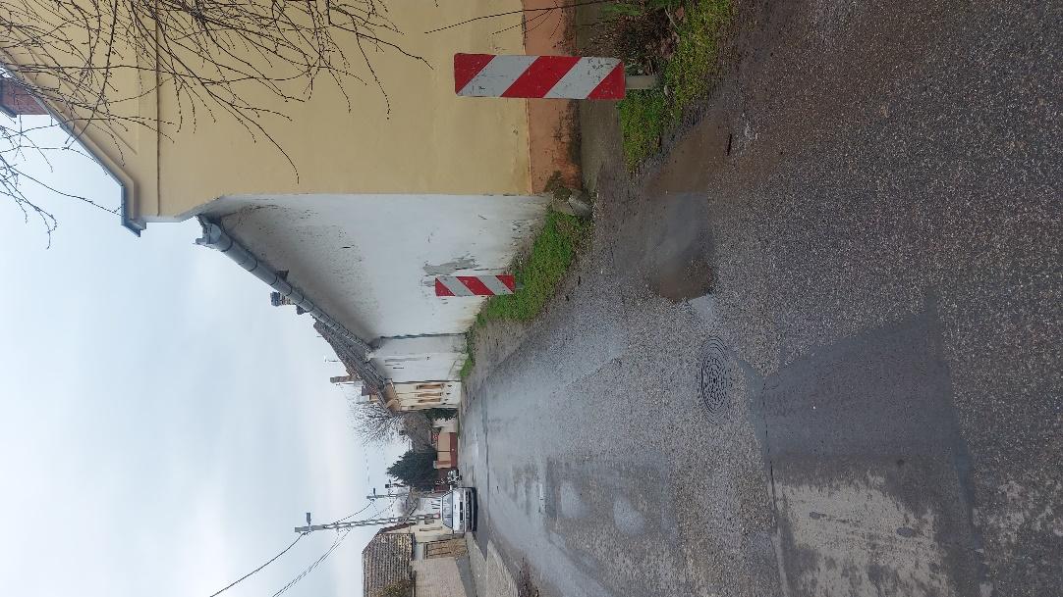
Javasoljuk, hogy a Bát-Kom 2004. Kft.-vel kötött Bátaszék város közigazgatási területén végzendő karbantartási, beruházási és felújítási munkák tárgyú keretszerződés 2. sz. melléklete kerüljön módosításra a fenti munkák elvégzésére. A munkálatok pénzügyi fedezete az önkormányzat 2023. évi költségvetésében városüzemeltetési dologi kiadások keret terhére biztosítva van.

H a t á r o z a t i j a v a s l a t :

a BÁT-KOM 2004 Kft. vállalkozási keretszerződésének XIV. sz. módosítására

Bátaszék Város Önkormányzata Képviselő-testülete

a BÁT-KOM 2004 Kft.-vel kötött Bátaszék város közigazgatási területén végzendő karbantartási, beruházási és felújítási munkák tárgyú keretszerződés XIV. sz. módosítását a határozat melléklete szerinti tartalommal jóváhagyja. A módosítás pénzügyi fedezetét az önkormányzat 2023. évi költségvetése városüzemeltetési dologi kiadások keret terhére biztosítja.

Határidő: 2023. május 15.
Felelős: Dr. Bozsolik Róbert polgármester
(a szerződés aláírásáért)

Határozatról értesül: BÁT-KOM 2004. Kft.
Bátaszéki KÖH pénzügyi iroda
Bátaszéki KÖH városüz.-i iroda
Irattár

1.sz melléklet
VÁLLALKOZÁSI KERETSZERZŐDÉS
XIV.sz. MÓDOSÍTÁSA

Bátaszék város közigazgatási területén végzendő
karbantartási, beruházási, felújítási munkákra

amely létrejött egyrészről Bátaszék Város Önkormányzata (székhelye: 7140 Bátaszék, Szabadság u. 4., adószám: 15414076-2-17, bankszámlaszám: OTP Bank Nyrt. 11746005-15414076), mint Megrendelő (a továbbiakban Megrendelő),

másrészről az BÁT-KOM 2004 KFT. (székhely: 7140 Bátaszék, Baross u. 1/a., adószám: 13318871-2-17, cégjegyzékszám: 17-09-005090, bankszámlaszám: OTP Bank Nyrt. 11746122-20001807), mint Vállalkozó (a továbbiakban Vállalkozó)

az alulírott napon és helyen, az alábbi feltételek szerint:

- Előzmények

Szerződő felek Bátaszék város közigazgatási területén végzendő karbantartási, beruházási, felújítási munkákra vállalkozási keretszerződést (a továbbiakban: Szerződés) kötöttek, melyet a Képviselő-testület a 60/2020.(III.11.) önk.-i határozatával hagyott jóvá. Ezen szerződést felek 2023. május 15.-ével az alábbiak szerint módosítják:

II. Módosítások:

- A Szerződés 2. melléklete helyébe jelen szerződés 1. melléklete lép.

- Az eredeti szerződés módosítással nem érintett részei változatlan formában hatályban maradnak.

Jelen szerződést a felek - mint akaratukkal mindenben megegyezőt - elolvasás és közös értelmezés után helybenhagyólag, 3 eredeti példányban aláírták.

Bátaszék, 2023. május ….

………………………………. ………………………………
Bátaszék Város Önkormányzata BÁT-KOM 2004 KFT
Dr. Bozsolik Róbert polgármester Pap Péter ügyvezető

Jogi ellenjegyzés:

dr. Firle-Paksi Anna
aljegyző

Pénzügyi ellenjegyzés:

Tóthné Lelkes Erika
pénzügyi irodavezető

2.sz. melléklet

Bátaszék város közigazgatási területén végzendő
karbantartási, beruházási és felújítási munkák
vállalkozási keretszerződéséhez

Költségvetési hely | Munka megnevezése | IV. mód. keret-összeg  2020.év Tény | V. mód. keret-összeg  2021.év | VI. mód. keret-összeg  2021.év | VII. mód. keret-összeg  2021.év | VIII. mód. keret-összeg  2021.év | IX. mód. keret- összeg  2021.év | X. mód. keret-összeg 2022. év | XI. mód. keret-összeg 2022. év | XII. mód. keret-összeg 2022. év | XIII. mód. keret-összeg 2022. év | XIV. mód. keret-összeg 2023. év
Beruházás | Babits játszótér ütéscsillapítók építése | 1 036
Beruházás | Köztemető belső út kialakítása | 1 499
Céltartalék | Önkormányzati bérlakások rendkívüli felújítási feladatok | 400
Dologi | Kövesd település részen karbantartás | 976
Dologi | Lajvér település részen karbantartás | 1 072
Dologi | Betonutak javítása | 876
Dologi | Lakossági járda anyagköltsége | 695
Dologi | Belterületi csapadékvíz elvezető árok rendezés | 2 070
Dologi | Külterületi erdő művelése | 279
Dologi | Ferenc utcából nyíló tér mart aszfaltos stabilizálása | 200
Dologi | Mozi mögötti beközlekedő út stabilizálása | 265
Dologi | Budai u. társasház belső udvar karbantartás | 996
Dologi | Plébánia előtti terület zúzottkövezése | 446
Dologi | Padkarendezési feladatok | 2 112
Dologi | Budai u. leállósáv megszűntetés tervezés és kivitelezés | 750 |  | 1 000 | 1 000 | 1 000 | 1 000
Dologi | Padkarendezési feladatok | - | - | 3 000 | 3 000 | 3 000 | 3 000
Dologi | Járda felújítások (Kertalja, Kossuth) | - | 2 000 | 2 000 | 2 000 | 2 000 | 2 000
Dologi | KRESZ táblák pótlása | - | 500 | 500 | 500 | 500 | 500
Dologi | Játszóterek felülvizsgálata | - | 500 | 500 | 500 | 500 | 500
Dologi | Betonutak javítása |  |  |  | 1 500 | 1 500 | 1 500
Dologi | Lakossági járda anyagköltsége |  |  |  | 1 500 | 1 500 | 1 500
Dologi | Belterületi csapadékvíz elvezető árok rendezés |  |  |  | 2 000 | 2 000 | 2 000
Dologi | Belterületi utak kátyúzása |  |  |  | 1 000 | 1 000 | 1 000
Dologi | Gárdonyi u. 1. szám alatti I/2. lakás karbantartása és az életveszélyesé nyilvánított terasz bontása |  |  |  |  | 2 000 | 2 000
Dologi | Lakások rendkívüli felújítási feladatokra |  |  |  |  | 500 | 0
Dologi | Szabadság utca járdaszakasz karbantartása |  |  |  |  |  |  |  | 600
Dologi | Valamennyi lakás, rendkívüli felújítási feladatok |  |  |  |  |  |  |  |  |  | 1 522
Dologi | Nyéki utca szalagkorlát kihelyezés |  |  |  |  |  |  |  |  |  |  | 1 204
Felújítás | Orvosi rendelő felújítása (Budai u.61.) | 2 921
Felújítás | Gondozási központ épület felújítási, illetve bontási munkái (Budai u.21.) | 3 913
Felújítás | Városi Könyvtár épület keleti homlokzat és északi kistető felújítása | 1 499
Felújítás | Hunyadi u. 2/A elektromos rendszer, lépcsőház felújítása | 3 800
Felújítás | Hunyadi u. 2/A 1db lakás teljes villamoshál. korsz. | 1 050
Felújítás | Budai u. 56-58. 1 lakás teljes villamoshál.korszerűsítés | 1 041
Felújítás | 12 lakás áramvédővel való ellátása | 500
Felújítás | Budai u. 56-58 megüresedett lakás felújítása | 500
Felújítás | Lélekharangtorony felújítása |  |  |  | 1 000 | 1 000 | 1 000
Felújítás | Budai u.35-37. üzlet homlokzati fal csere |  |  |  | 2 500 | 2 500 | 2 500
Felújítás | Hunyadi utca 2/A. szám alatti ingatlan Fsz/3. lakás elektromos rendszer felújítása |  |  |  |  | 1 200 | 1 200
Felújítás | Budai utca 56-58. szám alatti ingatlan csoportos villamosmérőhely felújítása |  |  |  |  | 6 000 | 4 260
Felújítás | Hunyadi utca 2/A. I/3. villamosrendszer felújítása |  |  |  |  |  |  | 1 500
Felújítás | Gárdonyi u. 1. nyugati oldal homlokzati hőszigetelése |  |  |  |  |  |  |  |  | 1 300
Felújítás | Budai u. 56-58. egy lakás villamoshálózat felújítás |  |  |  |  |  |  | 1 500
Felújítás | Budai u. 56-58. II. 5. lakás felújítása |  |  |  |  |  |  |  |  | 4 200
Felújítás | Svábhegy u.1 (szükséglakások) |  |  |  |  |  |  |  |  |  | 600
Céltartalék | Kövesd település részen karbantartás | - | 2 500 | 2 500 | 2 500 | 2 500 | 2 500
Céltartalék | Lajvér település részen karbantartás | - | 2 000 | 2 000 | 2 000 | 2 000 | 2 000
Céltartalék | Önkormányzati bérlakások rendkívüli felújítási feladatok | - | 500 | 500 | 500 | 500 | 500
 | Összesen: | 28 896 | 8 000 | 12 000 | 21 500 | 31 200 | 28 960 | 3 000 | 600 | 5 500 | 2 122 | 1 204

